Afbeelding met overdekt, meubels, kleding, persoon

Door AI gegenereerde inhoud is mogelijk onjuist.

**Uitnodiging:**

**gezellige ontmoeting**

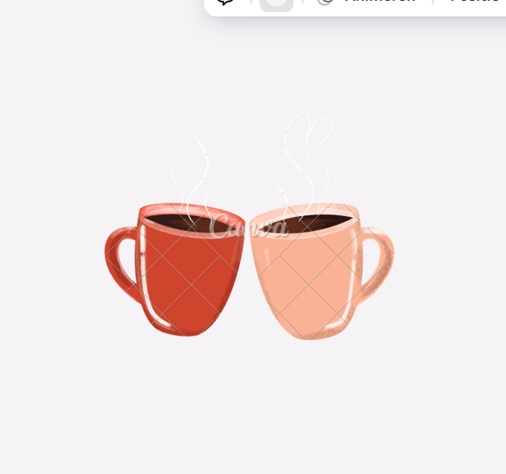

Wij nodigen jou en je kind uit op dinsdag 14 oktober om 9.45 in de bibliotheek van Bleiswijk.

Deze ochtend is voor ouders met jonge kinderen die nog niet naar school gaan.

Je kunt met je kind samen leuke dingen doen.

En andere ouders ontmoeten.

Deze ochtend is gratis.

Om 10.00 is er een workshop baby massage door het CJG.

Om 11.00 komt iemand van de bibliotheek voorlezen.

Er is eten en drinken voor iedereen.

Als je wilt kun je zelf ook iets meenemen om te delen.

**Wil je laten weten als je komt?** Dan kunnen wij het goed voorbereiden. Er kunnen 25 ouders meedoen.



**Dinsdag 14 oktober**



**9.45-12.00 uur**

** Bibliotheek Bleiswijk. ( Nachtegaallaan 4 )**



**Laat weten of je komt! Je kunt een whatsapp sturen: 06-24361018 of**

**e-mail:** [**home-start.lansingerland@humanitas.nl**](mailto:home-start.lansingerland@humanitas.nl)

